СОГЛАСОВАНО  Начальник управления образования администрации г. Евпатории Республики Крым  _____________ В. И. Жеребец  «____» __________2017 г.  СОГЛАСОВАНО  Начальник ОГИБДД ОМВД  России по городу Евпатории  капитан полиции  _________С. В. Добровичан  «____» __________2017 г. |  |  | УТВЕРЖДАЮ  Директор МБОУ «Средняя школа № 1 города Евпатории Республики Крым»  ______________Э. М. Леонова  «____» __________2017 г.

ПАСПОРТ
дорожной безопасности
Муниципального бюджетного общеобразовательного учреждения
«Средняя школа № 1 города Евпатории Республики Крым»

2017 год

Общие сведения

Название: Муниципальное бюджетное общеобразовательное учреждение «Средняя школа № 1 города Евпатории Республики Крым»
Юридический адрес: 122233, Российская Федерация, Республика Крым, г.Евпатория, ул. Интернациональная , д.55
Фактический адрес: 122233, Российская Федерация, Республика Крым, г.Евпатория, ул. Интернациональная , д.55

Администрация образовательного учреждения:
Должность | Ф.И.О. | Тел. рабочий | Тел. мобильный
Директор | Леонова Эмилия Михайловна | (36569) 2 59 10 | + 7 978 7136248
Заместитель директора  по учебной работе | Титаренко Татьяна Георгиевна | (36569)4 34 48 | + 7 978 8564772
Ответственные работник МКУ ЦОДМОО | Елена Станиславовна Шкадюк | 3-12-23 | + 7978 716 22 05
закрепленный сотрудник ОГИБДД ОМВД России по г. Евпатории: инспектор | Слипченко А.В.
Ответственные работники  за мероприятия по профилактике  детского травматизма: зам. Директора по УВР | Хитрич Файя Леонидовна |  | + 7 978 7100328
Руководитель или ответственный  работник дорожно-эксплуатационной  организации, осуществляющей  содержание улично-дорожной  сети (УДС) | Робак Роман Иванович | 5 – 75 – 16
Руководитель или ответственный  работник дорожно-эксплуатационной  организации, осуществляющей  содержание технических средств  организации дорожного  движения (ТСОДД) | Робак Роман Иванович | 5 – 75 – 16

Количество учащихся:
2017 г. | 2018 г. | 2019 г.
503

Наличие уголка по БДД :

2017 г. | 2018 г. | 2019 г.
Да. Коридоры 1-го и 2-го этажа

Наличие класса по БДД :

2017 г. | 2018 г. | 2019 г.
Да.№ 62

Наличие автогородка (площадки) по БДД

2017 г. | 2018 г. | 2019 г.Н
Нет

Наличие автобуса в образовательном учреждении:
2017 г. | 2018 г. | 2019 г.
Нет

Время занятий в образовательном учреждении:
2017 г. | 2018 г. | 2019 г.
1-ая смена: 8⁰⁰ – 15⁰⁵
2-ая смена: нет
внеклассные занятия: 13³⁵ – 17⁰⁰

Телефоны оперативных служб:

• Руководитель управления образования тел. + 7978 70 24 299, 2 – 87 – 40, 3-03-08;
• ФГКУ «5 ПСО ФПС по РК» 01, 101, 3-04-31
• ОМВД по г. Евпатории тел.: 02, 102, 3 – 15 – 87, 4 – 92 – 00, 3 – 10 – 13;
• Скорая медицинская помощь: 03, 103,4 – 41 – 35
• ОГИБДД ОМВД: 9 – 06 – 19 , 9 – 06 – 53, 51 – 54 – 50;
• отдел г. Евпатории ФСБ России по Республике Крым и г. Севастополю тел. 3 – 15 -60 ;
• ЕДДС по г. Евпатории тел 4 – 20 – 50;

Информация об обеспечении безопасности перевозок детей специальным транспортным средством (автобусом).

В образовательном учреждении Муниципальное бюджетное общеобразовательное учреждение «Средняя школа №1 города Евпатории Республики Крым» собственного автобуса не имеется.
Вблизи образовательного учреждения проходят следующие маршрутные транспортные средства:
Например:
Автобусы - маршрут №1; № 4; № 6, № 17 движется по ул. Интернациональной.
Автобусная остановка расположена по ул. Интернациональной д. 55 (рядом со школой).

Рекомендуемый список контактов организаций, осуществляющих перевозку детей специальным транспортным средством (автобусом).

1 | ООО «Евпатранс» | Ткачев Сергей Васильевич | +79787038040
2 | И.П. «Асанов Э.Р.» | Асанов Энвер Рефатович | +79788334881
3 | И.П. «Столяр В.П.» | Столяр Валерий Петрович | +79787572990
4 | И.П. «Береславский В.В.» | Береславский Виктор Валерьевич | +79787532131
5 | И.П. «Джангозов Р.Ф.» | Джангозов Рустем Февзиевич | +79787169929
6 | И.П. «Захарченко П.Ю.» | Захарченко Павел Юрьевич | +79787166470
7 | ООО «Трасса» | Директор - Свижевский Вячеслав Миронович  Заместитель директора -Устиненков Евгений Владимирович | +79788254953  +79788468393

(При перевозке детей специальным транспортным средством (автобусом) сторонней организацией заполняется карточка. Заполненная карточка хранится в разделе «Приложение»)

Содержание:

1. План-схемы образовательного учреждения.
1. Район расположения образовательного учреждения, пути движения транспортных средств, обучающихся (воспитанников), сотрудников.

2. Схема организации дорожного движения в непосредственной близости от образовательного учреждения с размещением соответствующих технических средств организации дорожного движения, маршрутов движения обучающихся (воспитанников) и расположения парковочных мест.

3. Маршруты движения организованных групп обучающихся (воспитанников) от образовательного учреждения (к стадиону, парку или спортивно-оздоровительному комплексу и. т. д.)

4. Пути движения транспортных средств по территории образовательного учреждения к местам разгрузки/погрузки и рекомендуемые безопасные пути передвижения обучающихся (воспитанников).

5. Маршрут движения автобуса к образовательной организации

6. Безопасное расположение остановки автобуса в близи образовательной организации

7. Информационная карточка перевозок детей специальным транспортным средством (автобусом)

1. Район расположения образовательного учреждения, пути движения транспортных средств, обучающихся (воспитанников), сотрудников.

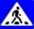



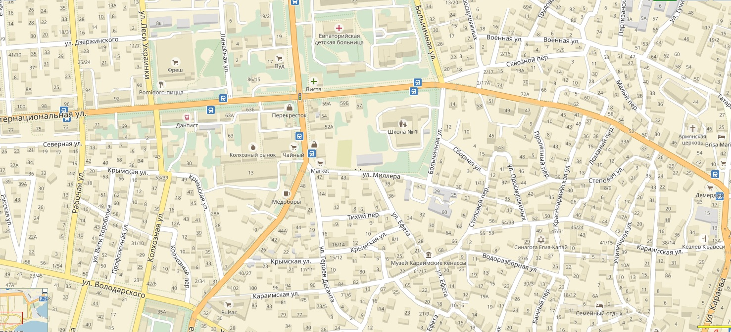

Муниципальное бюджетное общеобразовательное учреждение «Средняя школа № 1 города Евпатории Республики Крым»
Ворота / калитка
Пути движения транспортных средства
Пути движения обучающихся (воспитанников), сотрудников
Знак 1.23 Дети
- Знаки 5.19.1 и 2 Пешеходный переход.

Знак 3.32 Движение транспортных средств с опасным грузом запрещен

Знак 2.1 Главная дорога


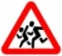

6. Безопасное расположение остановки автобуса в близи образовательной организации

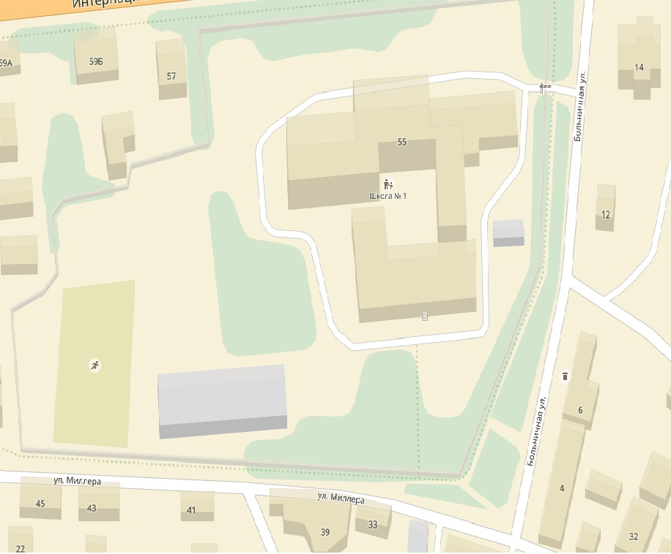

Муниципальное бюджетное общеобразовательное учреждение «Средняя школа № 1 города Евпатории Республики Крым»

Калитка

Место стоянки автобуса

Направление движения транспортного средства

2. Схема организации дорожного движения в непосредственной близости от образовательного учреждения с размещением соответствующих технических средств организации дорожного движения, маршрутов движения обучающихся (воспитанников)и расположенияпарковочных мест.

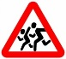



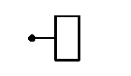
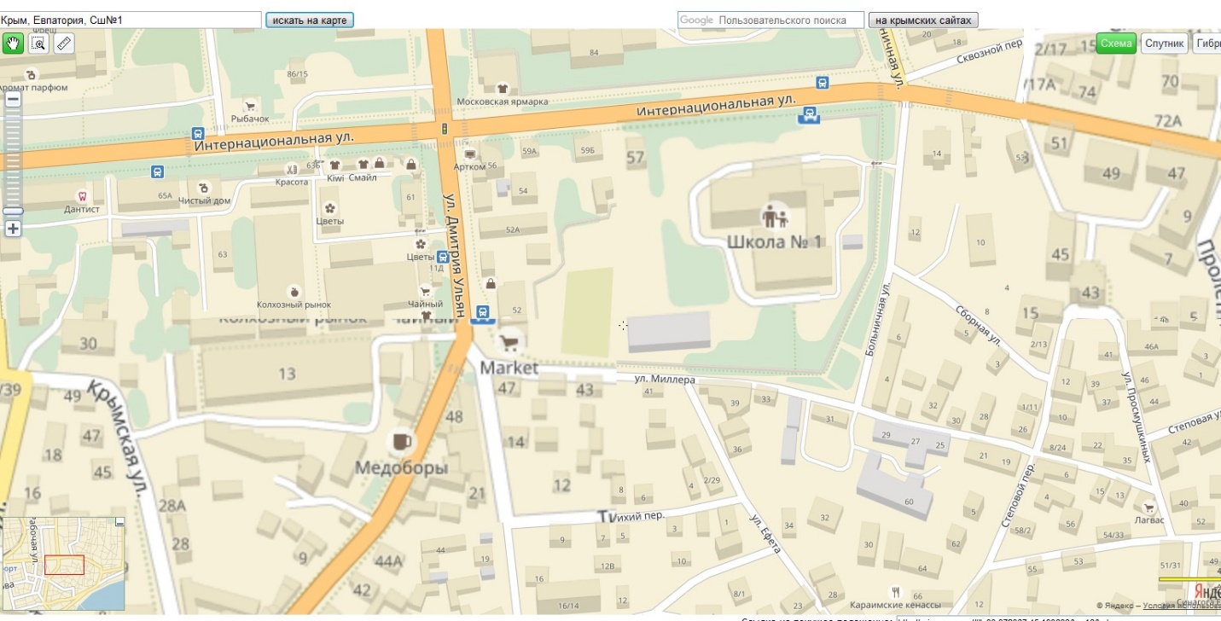
Муниципальное бюджетное общеобразовательное учреждение «Средняя школа № 1 города Евпатории Республики Крым»
Ворота / калитка
Пути движения транспортных средства
Пути движения обучающихся (воспитанников), сотрудников
Знак 1.23 Дети
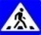
- Знаки 5.19.1 и 2 Пешеходный переход.
Знак 3.32 Движение транспортных средств с опасным грузом запрещен

Знак 2.1 Главная дорога
-
пешеходный светофор П.1 или П.2 транспортный светофор ; Т 1; Т.7

Ворота/калитка пешеходный переход

4. Пути движения транспортных средств по территории образовательного учреждения к местам разгрузки/погрузки и рекомендуемые безопасные пути передвижения обучающихся (воспитанников).

Муниципальное бюджетное общеобразовательное учреждение «Средняя школа № 1 города Евпатории Республики Крым»
Ворота / калитка
Направление движения транспортного средства
Безопасные пути передвижения обучающихся (воспитанников).

2. Схема организации дорожного движения в непосредственной близости от образовательного учреждения с размещением соответствующих технических средств организации дорожного движения, маршрутов движения обучающихся (воспитанников)и расположенияпарковочных мест.

3. Маршруты движения организованных групп обучающихся (воспитанников) от образовательного учреждения (к стадиону, парку или спортивно-оздоровительному комплексу и. т. д.)

Муниципальное бюджетное общеобразовательное учреждение «Средняя школа № 1 города Евпатории Республики Крым»
Ворота / калитка
Пути движения обучающихся (воспитанников), сотрудников

Знак 1.23 Дети

1. Район расположения образовательного учреждения, пути движения транспортных средств, обучающихся (воспитанников), сотрудников.

Муниципальное бюджетное общеобразовательное учреждение «Средняя школа № 1 города Евпатории Республики Крым»
Ворота / калитка
Пути движения транспортных средства
Пути движения обучающихся (воспитанников), сотрудников
Знак 1.23 Дети
- Знаки 5.19.1 и 2 Пешеходный переход.
Знак 3.32 Движение транспортных средств с опасным грузом запрещен
Знак 2.1 Главная дорога

1. Район расположения образовательного учреждения, пути движения транспортных средств, обучающихся (воспитанников), сотрудников.

Муниципальное бюджетное общеобразовательное учреждение «Средняя школа № 1 города Евпатории Республики Крым»
Ворота / калитка
Пути движения транспортных средства
Пути движения обучающихся (воспитанников), сотрудников
Знак 1.23 Дети

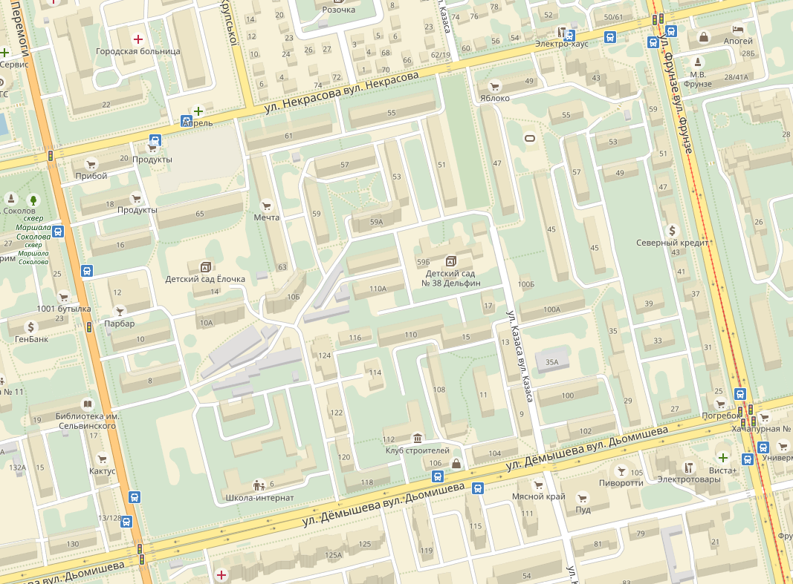
Пример. Район расположения управления образования, пути движения транспортных средств, обучающихся (воспитанников), сотрудников.

Управление образования администрации города Евпатории Республики Крым
Пешеходный переход
Маршрут движения транспортных средств управления образования администрации города Евпатории республики Крым
Стоянка транспортных средств управления образования администрации города Евпатории республики Крым
Движение транспортных средств
Передвежение сотрудников управления образования

